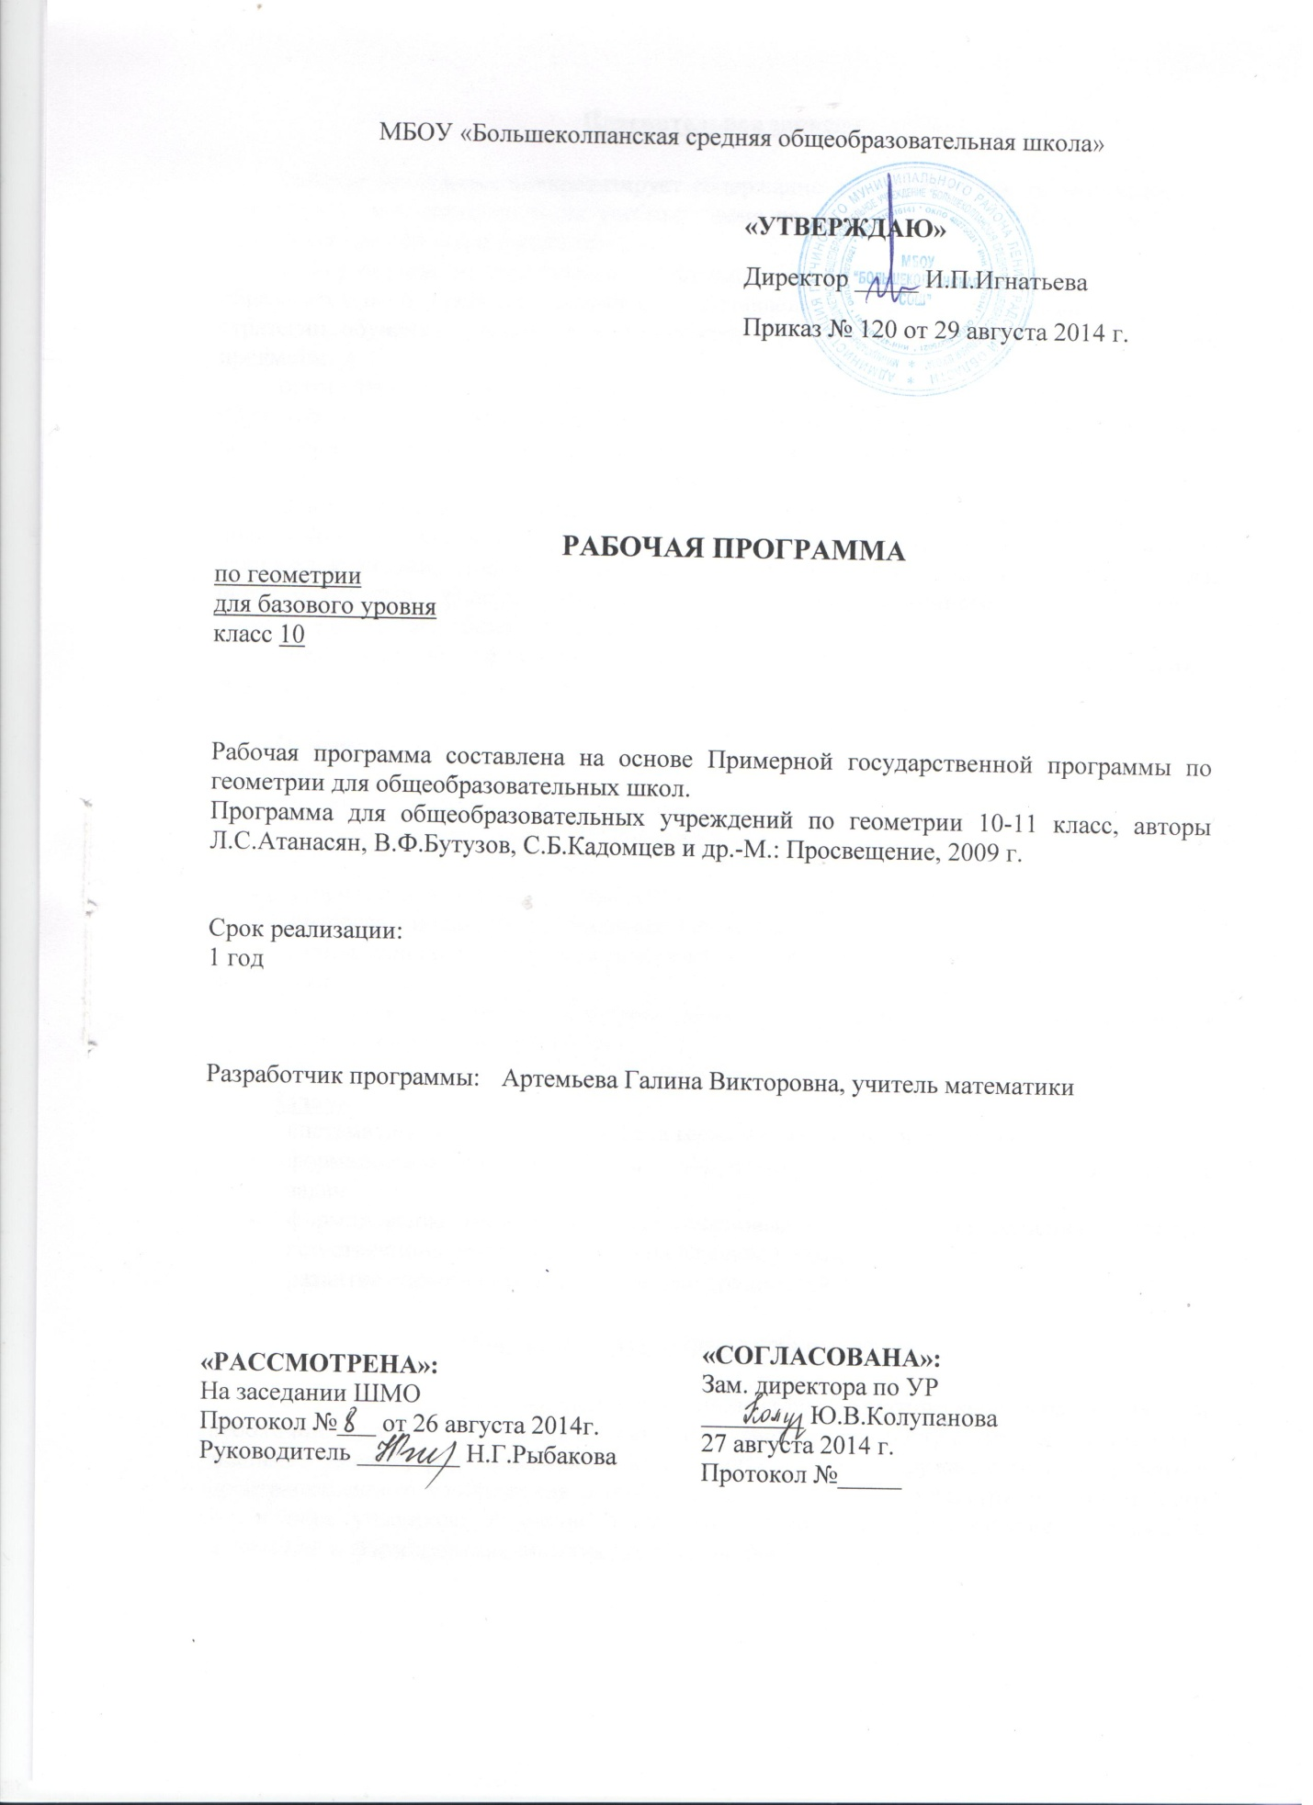

МБОУ «Большеколпанская средняя общеобразовательная школа»

«УТВЕРЖДАЮ»
Директор _____ И.П.Игнатьева
Приказ № 120 от 29 августа 2014 г.

РАБОЧАЯ ПРОГРАММА
по геометрии
для базового уровня
класс 10

Рабочая программа составлена на основе Примерной государственной программы по геометрии для общеобразовательных школ.
Программа для общеобразовательных учреждений по геометрии 10-11 класс, авторы Л.С.Атанасян, В.Ф.Бутузов, С.Б.Кадомцев и др.-М.: Просвещение, 2009 г.

Срок реализации:
1 год

Разработчик программы: Артемьева Галина Викторовна, учитель математики

«РАССМОТРЕНА»:  На заседании ШМО Протокол №___ от 26 августа 2014г. Руководитель ________ Н.Г.Рыбакова | «СОГЛАСОВАНА»:  Зам. директора по УР ________ Ю.В.Колупанова 27 августа 2014 г. Протокол №_____

Рабочая программа составлена на основе:

Федерального закона «Об образовании в РФ» от 29 декабря 2012 г. № 273 – ФЗ (ред. от 21.07.2014)

- Федерального базисного учебного плана, утверждённого приказом Минобрнауки РФ от 09.03.2004г. № 1312 «Об утверждении федерального базисного учебного плана и примерных учебных планов для образовательных учреждений Российской Федерации»
с учётом изменений, внесённых приказами Минобрнауки РФ от 03.06.2011г. № 1994 и от 01.02.2012г. № 74 «О внесении изменений в федеральный базисный учебный план и примерные учебные планы для образовательных учреждений РФ, реализующих программы общего образования, утверждённые приказом Министерства образования РФ от 09 марта 2004г №1312»;
с учётом изменений, внесённых приказами Минобрнауки РФ от 01 февраля 2012 № 74 «О внесении изменений в федеральный базисный учебный план и примерные учебные планы для образовательных учреждений Российской Федерации, реализующих программы общего образования, утверждённые приказом Министерства образования Российской Федерации от 09 марта 2004 года № 1312»
с учётом изменений, внесённых приказами Минобрнауки РФ от 31.01.2012г. № 69 «О внесении изменений в федеральный компонент государственных образовательных стандартов начального общего, основного общего и среднего (полного) общего образования, утверждённые приказом Минобрнауки от 05.03.2004г. № 1089»;

- Программы для общеобразовательных учреждений по геометрии 10 класс, авторы Л.С.Атанасян, В.Ф.Бутузов, С.Б.Кадомцев и др.-М.: Просвещение, 2009 г.

Пояснительная записка

Рабочая программа конкретизирует содержание предметных тем образовательного стандарта и дает распределение учебных часов по разделам курса. Рабочая программа выполняет две основные функции:
информационно-методическая функция позволяет всем участникам образовательного процесса получить представление о целях, содержании, общей стратегии обучения, воспитания и развития учащихся средствами данного учебного предмета;
организационно-планирующая функция предусматривает выделение этапов обучения, структурирование учебного материала, определение его количественных и качественных характеристик на каждом из этапов, в том числе для содержательного наполнения промежуточной аттестации учащихся.
Данная рабочая программа полностью отражает базовый уровень подготовки школьников по разделам программы. Содержание программы направлено на освоение учащимися знаний, умений и навыков на базовом уровне. Она включает все темы, предусмотренные федеральным компонентом Государственного образовательного стандарта основного общего образования по математике.
Реализация рабочей программы рассчитана на 68 учебных часа (2 часа в неделю), в том числе контрольных работ- 5.

Основные цели:
развитие
- логического мышления;
- пространственного воображения и интуиции
- математической культуры;
- творческой активности учащихся;
- интереса к предмету; логического мышления;
- активизация поисково-познавательной деятельности;
воспитание
- средствами геометрии культуры личности: отношения к математике как части общечеловеческой культуры.

Задачи:
- систематическое изучение свойств геометрических тел в пространстве
- формирование умения применять полученные знания для решения практических задач;
- формирование умения логически обосновывать выводы для изучения школьных естественнонаучных дисциплин на базовом уровне;
- развитие способности к преодолению трудностей.

Общая характеристика учебного предмета

Геометрия – один из важнейших компонентов математического образования, она необходима для приобретения конкретных знаний о пространстве и практически значимых умений, формирования языка описания объектов окружающего мира, развития пространственного воображения и интуиции, математической культуры и эстетического воспитания учащихся. Изучение геометрии вносит вклад в развитие логического мышления и формирование понятия доказательства.

Место предмета в учебном плане

Согласно Федеральному базисному плану для образовательных учреждений Российской Федерации для обязательного изучения предмета «Геометрия» на этапе основного общего образования отводится в 10 классе 1,5 часа в неделю.

В данной рабочей программе учебный материал по геометрии в 10 классе представлен в объёме:
- 1,5 часа из Федерального компонента базисного учебного плана;
- 0,5 часа из школьного компонента.

Итого: 2 часа в неделю, 34 учебных недель, всего 68 часов.

Отличительные особенности рабочей программы по сравнению с примерной

В программу внесены изменения: увеличено количество часов (сравнительная таблица приведена ниже) для решения разноуровневых задач по всем изучаемым темам курса геометрии 10 класса. Задачи в геометрии играют важную роль в формировании логического мышления и математической культуры у школьников, но вызывают у учащихся значительные затруднения. Дополнительные часы позволят разобрать решение большего количества разнообразных по трудности задач, осуществить индивидуальный подход к учащимся, в частности организовать работу с наиболее успевающими учениками, проявляющими интерес к математике, успешно усвоить предложенный курс.

№  п/п | Раздел | Количество часов в программе (базовый уровень) | Количество часов в рабочей программе
1 | Введение. | 3 | 5
2 | Глава I. Параллельность прямых и плоскостей. | 16 | 20
3 | Глава II. Перпендикулярность прямых и плоскостей. | 17 | 20
4 | Глава III. Многогранники. | 12 | 15
5 | Заключительное повторение курса геометрии 10 класса. | 3 | 8
6 | Всего часов: | 51 | 68

Содержание учебного предмета

Содержание курса геометрии 10 класса включает следующие тематические блоки:

№  п/п | Раздел | Количество часов | Контрольных работ
1 | Введение. | 5 | -
2 | Параллельность прямых и плоскостей. | 20 | 2
3 | Перпендикулярность прямых и плоскостей | 20 | 1
4 | Многогранники. | 15 | 1
5 | Заключительное повторение курса геометрии 10 класса. | 8 | 1
6 | Всего часов: | 68 | 5

Введение (5 ч.)
Предмет стереометрии. Аксиомы стереометрии. Некоторые следствия из аксиом.
Цель – познакомить учащихся с содержанием курса стереометрии, с основными понятиями и аксиомами, принятыми в данном курсе, вывести первые следствия из аксиом, дать представление о геометрических телах и их поверхностях, об изображении пространственных фигур на чертеже, о прикладном значении геометрии.

Глава I. Параллельность прямых и плоскостей (20 ч.)
Параллельность прямых, прямой и плоскости. Взаимное расположение двух прямых в пространстве. Угол между двумя прямыми. Параллельность плоскостей. Тетраэдр и параллелепипед.
Цель – систематизировать наглядные представления учащихся об основных элементах стереометрии (точках, прямых, плоскостях); сформировать представление о взаимном расположении прямых и плоскостей в пространстве, о параллельности прямых и плоскостей в пространстве.
Изучение темы начинается с беседы об аксиомах стереометрии. Все сообщаемые учащимся сведения излагаются на наглядной основе путем обобщения очевидных или знакомых им геометрических фактов. Целесообразно завершить беседу рассказом о роли аксиоматики в построении математической теории. Данная тема является опорной для дальнейшего изучения всего геометрического материала. Основной материал этой темы посвящен формированию представлений о возможных случаях взаимного расположения прямых и плоскостей, причем акцент делается на формирование умения распознавать эти случаи в реальных формах (на окружающих предметах, стереометрических моделях и т. п.). При решении стереометрических задач на вычисление длин отрезков особое внимание следует уделить осмысленному применению фактов из курса планиметрии.
Контрольная работа №1 по теме «Аксиомы стереометрии. Параллельность прямой и плоскости».
Контрольная работа №2 по теме «Параллельность плоскостей».

Глава II. Перпендикулярность прямых и плоскостей (20 ч.)
Перпендикулярность прямой и плоскости. Перпендикуляр и наклонные. Угол между прямой и плоскостью. Двугранный угол. Перпендикулярность плоскостей.
Цель – дать учащимся систематические сведения о перпендикулярности прямых и плоскостей в пространстве, ввести понятие углов между прямыми и плоскостями, между плоскостями.
В ходе изучения темы обобщаются и систематизируются знания учащихся о перпендикулярности прямых, перпендикуляре и наклонных, известные им из курса планиметрии. Постоянное обращение к знакомому материалу будет способствовать более глубокому усвоению темы. Постоянное обращение к теоремам, свойствам и признакам курса планиметрии при решении задач по изучаемой теме не только будет способствовать выработке умения решать стереометрические задачи данной тематики, но и послужит хорошей пропедевтикой к изучению следующих тем курса.
Контрольная работа №3 по теме «Перпендикулярность прямых и плоскостей».

Глава III. Многогранники (15 ч.)
Понятие многогранника. Призма. Пирамида. Правильные многогранники.
Цели – дать учащимся систематические сведения об основных видах многогранников.
Учащиеся уже знакомы с такими многогранниками, как тетраэдр и параллелепипед. Теперь предстоит расширить представления о многогранниках и их свойствах. В учебнике нет строгого математического определения многогранника, а приводится лишь некоторое описание, так как строгое определение громоздко и трудно не только для понимания учащимися, но и для его применения. Изучение многогранников нужно вести на наглядной основе, опираясь на объекты природы, предметы окружающей действительности. Весь теоретический материал темы относится либо к прямым призмам, либо к правильным призмам и правильным пирамидам. Все теоремы доказываются достаточно просто, результаты могут быть записаны формулами. Поэтому в теме много задач вычислительного характера, при решении которых отрабатываются умения учащихся пользоваться сведениями из тригонометрии, формулами площадей.
Контрольная работа №4 по теме «Многогранники».

Заключительное повторение курса геометрии 10 класса (8 ч.)
Закрепление знаний, умений и навыков, полученных на уроках по данным темам.
Цель - повторение, обобщение и систематизация знаний, умений и навыков за курс геометрии 10 класса.
Контрольная работа №5 (итоговая)

Учебно-методическое и материально – техническое обеспечение

Кабинет математики оснащён с учетом современных требований к его оформлению и роли в учебном процессе. В нем проводятся не только уроки, но и внеурочные занятия, воспитательная работа с учащимися. Кабинет математики включает в себя:
Наглядные пособия:
- Портреты великих ученых математиков

Технические средства обучения:
- Компьютер
- Видеопроектор
- Интерактивная доска

Интернет – ресурсы:
- Я иду на урок (методические разработки).- www.festival 1 September. Ru
- Уроки – конспекты. – www.pedcovet.ru
- Решуегэ.рф. Гущин - http://reshuege.ru/
- Открытый банк задач по математике.

Литература для учителя

- Бурмистрова Т.А. Программы общеобразовательных учреждений. Геометрия. 10-11 классы.- М: Просвещение, 2009 г.
- Атанасян Л.С., Бутузов В.Ф., Кадомцев С.Б. и др. Геометрия, 10-11 кл. Учебник для общеобразовательных учреждений. - М: Просвещение, 2004 г.
- Рабинович Е.М. Задачи и упражнения на готовых чертежах. Геометрия 10-11 классы. – М.: ИЛЕКСА, 2010 г.
- Смирнова И.М. Сборник устных задач и упражнений по геометрии для 10-11 классов.- М.: Аквариум,1998 г.
- Яровенко В.А. Поурочные разработки по геометрии. 10 класс.- М.: ВАКО,2009 г.

Литература для учащихся

- Атанасян Л.С., Бутузов В.Ф., Кадомцев С.Б. и др. Геометрия, 10-11 кл. Учебник для общеобразовательных учреждений. - М: Просвещение, 2004 г.
- Рабинович Е.М. Задачи и упражнения на готовых чертежах. Геометрия 10-11 классы. – М.: ИЛЕКСА, 2010 г.

Планируемые результаты обучения геометрии в 10 классе
В результате изучения геометрии в 10 классе ученик должен знать и уметь:
- распознавать на чертежах и моделях пространственные формы; соотносить трехмерные объекты с их описаниями, изображениями;
- описывать взаимное расположение прямых и плоскостей в пространстве;
- аргументировать свои суждения об этом расположении;
- анализировать в простейших случаях взаимное расположение объектов в пространстве;
- изображать основные многогранники; выполнять чертежи по условиям задач;
- строить простейшие сечения куба, призмы, пирамиды;
- решать планиметрические и простейшие стереометрические задачи на нахождение геометрических величин (длин, углов, площадей);
- использовать при решении стереометрических задач планиметрические факты и методы;
- проводить доказательные рассуждения в ходе решения задач;
- использовать приобретенные знания и умения в практической деятельности и повседневной жизни:
- для исследования несложных практических ситуаций на основе изученных формул и свойств фигур;
- для вычислений площадей поверхностей пространственных тел при решении практических задач, используя при необходимости справочники и вычислительные устройства.

